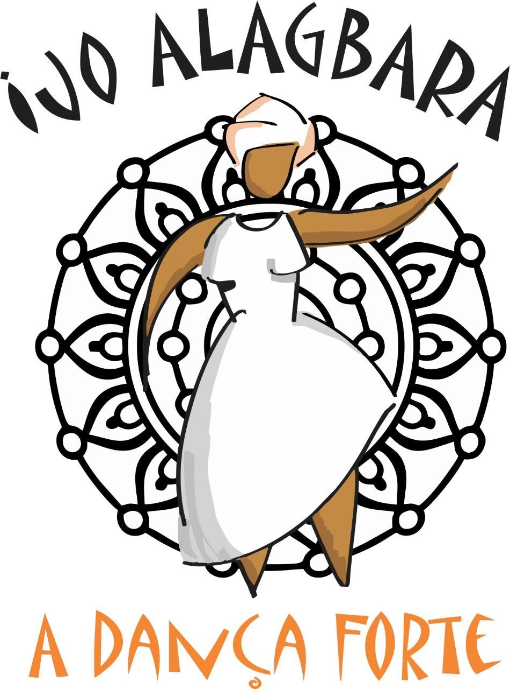

**Café do Amor**

**IDENTIFICAÇÃO DO PROJETO:**

**Título:** IJÓ ALAGBARA – A DANÇA FORTE

**Área/Segmento:** Apresentação Artístico-Cultural, integrando diversas áreas e segmentos culturais.

**Data de Realização:** Janeiro de 2020

**IDENTIFICAÇÃO DO PROPONENTE:**

**Proponente:** Centro Assistencial e Religioso Religare –

**CNPJ:** 23.857.838/0001-00

**Endereço:** Condomínio Village das Palmeiras, Rodovia

Estruturante s/n km 11, CE 085. Garrote, 5001

**Cidade:** Caucaia **UF:** CE **CEP:** 61623-990

**Telefone:** 085.99970.5533

**E-mail:** flaviarrodrigues1857@gmail.com

**APRESENTAÇÃO**

O projeto trata da construção de um espetáculo de caráter artístico-cultural, integrando elementos da dança, da música e do teatro, que tem como eixos temáticos de construção coreográfica: o tráfico de escravos para o Brasil e todo o sofrimento decorrente disso; as questões da ancestralidade; as religiões de matriz africana; o sincretismo religioso; as questões que envolvem o preconceito e a intolerância religiosa; e finalmente o trabalho de resgate espiritual que vem sendo realizado através do Café do Amor, caracterizado como uma celebração religiosa dentro dos preceitos da Umbanda.

* **Histórico do Café do Amor**

**Nos dias de moenda do café, os pretos e velhos se recolhiam no cafezal, rezavam o terço, convocavam a espiritualidade, a ancestralidade. Seguiam para o terreiro do engenho pilar e torrar o café. Nas milongas realizadas no cafezal, entregavam sua fé e suas preces às Entidades evoluidas, para que o ritual se tranformasse num café de cura. Cassiana.**

**Execução do Projeto**

O espetáculo deverá se desenvolver em atos que irão abordar os eixos temáticos citados acima, utilizando elementos da música, da dança e do teatro, que deverão dar um panorama de como se deu o processo do tráfico de escravos para o Brasil. Isso foi incentivado, principalmente, pelas colônias europeias, que traçaram uma rota de injustiça, de dominação e de sofrimento, onde a lógica vigente era a dos abusos e da violência nos cativeiros estabelecidos. Na sequência, com o negro já escravizado, deverá ser abordado o processo de luta e resistência para manter a cultura desses povos. Na verdade, os quilombos, para onde os negros fugiam, passaram a ser “mais que um local de resistência, para ser um lar, pois ali formavam comunidades, resgatando preceitos de seu continente de origem”, pois segundo a historiadora Wlamyra Albuquerque, que escreveu *Uma história do negro no Brasil,* “ser escravo naquelas sociedades tão fortemente estruturadas por laços de parentesco significava ser exilado, tornar-se um estrangeiro, muitas vezes tendo que professar uma fé, se comunicar em outro idioma, e estar alheio às suas tradições. Sentenciar alguém à escravidão era, acima de tudo, desenraizá-lo e desonrá-lo.” E finalmente, se abordará o processo de redenção e do resgate espiritual, através da religiosidade, mantida pelo culto aos seus ancestrais, como forma de curar esse povo de todo o sofrimento ao qual foi submetido, através do Café do Amor.

* **Ficha Técnica do Projeto (em construção)**

* + - **PRODUÇÃO:** Flávia Regina Rodrigues Pereira
    - **DIREÇÃO:** Flávia Rodrigues
    - **FACILITADOR DE TEATRO:** José Wilton

Alves da Silva.

* + - **COREOGRAFA:** Rosane Santiago Viana
    - **FOTOGRAFIA:** Jorge Mateus P. Salomão e Augusto Cesar

**DURAÇÃO:** 1 h e 30 min

**OBJETIVO(S)**

* Objetivo Geral

Recontar, na linguagem da dança, a história dos ancestrais negros que, em seus ritos e rezas, plantaram nossas raízes culturais, lutando pela manutenção da vida: o Ijó Alagabara dança o ritual do Café do Amor.

* Objetivos Específicos

* + Refletir e discutir sobre a riqueza cultural, religiosa, política, humana e de resistência calada por séculos a fio, mas de fundamental contribuição na formação das identidades de um povo;
  + Discutir os rituais religiosos e culturais dos ancestrais escravos como espaço de resistência para as gerações subsequentes;
  + Conferir espaço de fala e visibilidade a minorias com histórico de longos anos de preconceitos sociais.

**ESTRATÉGIAS DE AÇÃO**

**PRÉ-PRODUÇÃO:**

* **Atividades de pré-produção e preparação:** Realização de um Fórum Café do Amor e Saberes culturais e religiosos. Itens: ancestralidade humana, religião de matriz africana, sincretismo religioso, as questões que envolvem o preconceito e a intolerância religiosa.

Pesquisas, elaboração do projeto, direitos autorais, elaboração do roteiro coreográfico, definição de personagens com respectivos atores/dançarinos/músicos, definição da trilha sonora, elaboração e execução da oficina de ensaios (preparação técnica), material para o musical Ijó Alagbara

* **Atividades de execução:** locação de espaço, aquisição de equipamentos, definição do projeto de iluminação, definição do projeto de figurino e adereços, definição do projeto cenográfico, definição do projeto de sonoplastia, definição e/ou contratação de profissionais, aquisição de material para figurino, cenário, execução do Ijó Alagbara.

* **Atividades de divulgação e comercialização:** produção audiovisual, coquetel, cartazes, confecção de convites, folders, banners, catálogos, confecção de ingressos e mídia.

**PRODUÇÃO:**

* **Ensaios Abertos** para público, com cenas escolhidas com objetivo de divulgar o espetáculo e realizar um debate sobre direitos e vivências da cultura religiosa e humana. Local em escolas pública, associações e outros.

* **Apresentações do Espetáculo** em centros culturais, espaços cênicos, escolas e outros.

* **Abrangência geográfica**

Estado do Ceará com estima de ganhar o Brasil.

• **Público-alvo estimado (LIVRE)**

Público direto (beneficiados pelo projeto, envolvidos dentro do projeto):

Escolas públicas do Ceará; Comunidades beneficiadas pelo projeto; Associações Umbandistas e religiosas.

**Quantidade:** Cerca de 2000 pessoas. Faixa etária LIVRE, através de APRESENTAÇOES realizados nas escolas de ensino fundamental (públicas e privadas) e médio na cidade. DE ACORDO COM DISPONIBILIDADE DAS DATAS PREVISTAS.

**Público indireto:** Instituições de ensino; instituições de pesquisas; pesquisadores; alunos e toda sociedade.

Participação Solidária

A participação solidária consiste que qualquer pessoa, seja pessoa física ou pessoa jurídica, contribua para a fomentação da cultura. Com essa proposta, todos os participantes solidários terão seus depoimentos, logomarcas, serviços divulgado na plataforma web (Facebook, Instagram e no canal Youtube do musical).

Basta todos estarem de acordo com as políticas de participação, que será a contrapartida do projeto. Você escolhe o valor que deseja contribuir, e seus serviços serão divulgadas. Essa forma de economia solidária (crowdfunding) ganha espaço no mundo e dissemina nas redes sociais como um potencial para aqueles que acreditam na cultura e nos seus valores.

Venha! Contribua! Traga seu seu depoimento e faça parte dessa história, construindo e fomentando a nossa cultura. E o mais interessante, formada por pessoas e instituições que se importam genuinamente com as outras e querem contribuir para uma sociedade mais colaborativa, inteligente e livre de preconceitos.

TABELA DE VALORES/ CONTRAPARTIDA

|  |  |
| --- | --- |
| VALOR EM  REAL | CONTRAPARTIDA |
| R$ 1.000,00 | ✓ Agradecimentos especiais na página Facebook/Instagram |
| R$ 2.000,00 | ✓ Agradecimentos especiais nos créditos finais do musical e depoimento canal Youtube |
| R$ 3.000,00 | ✓ Agradecimentos especiais nos créditos finais do musical + agradecimento especiais no livreto impresso + depoimento canal Youtube |
| R$ 5.000,00 | ✓ Agradecimentos especiais nos créditos finais +Roteiro Original do Musical impresso em A4+ logo cartaz do Musical |
| R$ 10.000,00 | ✓ **Entra como Apoio Cultural** nos créditos iniciais**,** e agradecimentos especiais nos créditos finais, no material de divulgação do Musical + Convite para o lançamento do Musical + 05 camisas (sem local e data definidos) |
| R$ 50,000,00 | ✓ **Entra como Patrocinador** nos créditos iniciais**,** e agradecimentos especiais nos créditos finais, no material de divulgação do Musical + Convite para o lançamento do Musical + 10 camisas do Musical com logomarcas (sem local e data definidos) |

**Salientamos, que toda a contribuição será bem-vinda, e desde já agradecemos seu apoio, fundamental para o sucesso deste trabalho.**

Na oportunidade, aproveitamos para apresentar a Vossa Senhoria os protestos de estima e consideração.

Atenciosamente,

Flávia Regina Rodrigues Pereira

# Centro Assistencial e Religioso Religare

Presidente

**CRONOGRAMA DE ATIVIDADES**

|  |  |  |  |  |  |  |  |  |  |  |  |  |
| --- | --- | --- | --- | --- | --- | --- | --- | --- | --- | --- | --- | --- |
|  | **2019**    **JULHO** | **2019**    **AGOSTO** | **2019**    **SETEMBRO** | **2019**    **OUTUBRO** | **2019**    **NOVEMBRO** | **2019**    **DEZEMBRO** | **2020**    **JANEIRO** | **2020**    **FEVEREIRO** | **2020**    **MARÇO** | **2020**    **ABRIL** | **2020**    **MAIO** | **2020**    **JUNHO** |
| **ATIVIDADES DE PRÉ- PRODUÇÃO E**  **PREPARAÇÃO** | **X** | **X** |  |  |  |  |  |  |  |  |  |  |
| **ENSAIOS DA APRESENTAÇÃO** |  |  | **X** | **X** |  |  |  |  |  |  |  |  |
| **ATIVIDADES DE PRÉ- PRODUÇÃO E**  **PREPARAÇÃO** |  |  |  |  | **X** | **X** |  |  |  |  |  |  |
| **ATIVIDADES DE**  **DIVULGAÇÃO E**  **COMERCIALIZAÇÃO** |  |  |  |  | **X** |  | **X** |  |  |  |  |  |
| **ENSAIOS ABERTOS** |  |  |  | **X** |  |  |  |  |  |  |  |  |
| **APRESENTAÇÃO DO**  **ESPETÁCULO** |  |  |  |  |  |  |  | **X** |  |  |  |  |

**ORÇAMENTO FÍSICO – FINANCEIRO**

**RESUMO GERAL DO ORÇAMENTO**

|  |  |  |
| --- | --- | --- |
| **ATIVIDADE** | **DESCRIÇÃO DAS ATIVIDADES** | **VALOR (R$)** |
| **1** | **PRÉ-PRODUÇÃO/PREPARAÇÃO** | **R$: 11.500,00** |
| **2** | **PRODUÇÃO/EXECUÇÃO** | **R$: 42.800,00** |
| **4** | **CUSTOS ADMINISTRATIVOS** | **R$: 45.700,00** |
| **VALOR TOTAL DO PROJETO (R$)** | | **R$: 100.000,00** |

OBS: O CRONOGRAMA FINANCEIRO SERÁ DIVIDIDO EM: AGOSTO/ SETEMBRO /OUTUBRO/ NOVEMBRO/DEZEMBRO/JANEIRO e FEVEREIRO.

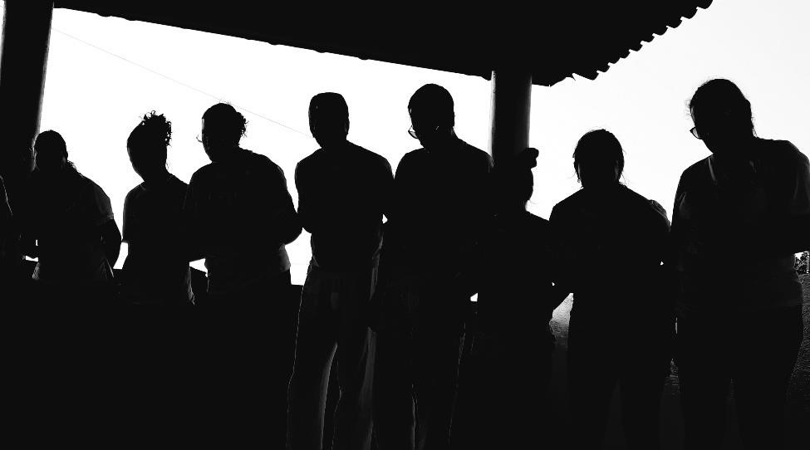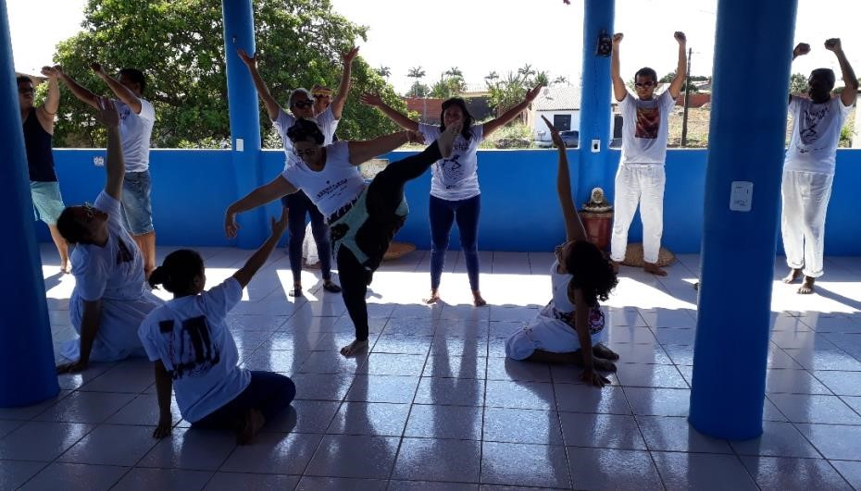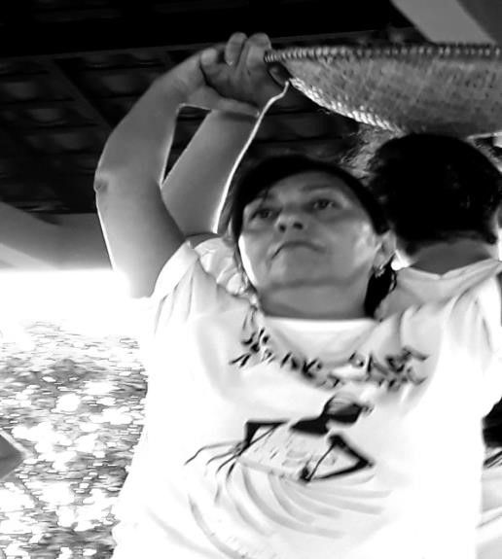

# **FOTOS: FLÁVIA RODRIGUES**

